¿Que tablas están relacionadas y con que campos o llaves foráneas están

relacionadas, indica cuales y sus campos de relación ?

Table **Products** ProductID PK OrderID, FK SupplierID, FK CategoryID

Table **Order Details** FK OrderID, FK ProductID

Table **Suppliers PK**  SupplierID

Table **Categories** PK CategoryID

Table **Orders** PK OrderID**,** FK Customers,FK EmployeeID, FK ShipVia

Table **EmployeeTerritories** FK EmployeeID, TerritoryID

Table **Customers** PK CustomerID

Table **Territories** PK TerritoryID, FK RegionID

Table **CustomerCustomerDemo** FK CustomerID, FK CustomerTypeID

Table **CustomerDemographics** PK CustomerTypeID,

Table **Shippers** PK ShipperID

Table **Region** PK RegionID

Table **Employees** PK EmployeeID, FK ReportsTo

Table **Order Details** FK OrderID, FK ProductID

Ejecuta la siguiente consulta y analiza su resultado:

select t.TerritoryID, t.TerritoryDescription, r.RegionDescription

from Territories t

inner join Region r on t.RegionID = r.RegionID;

- Agrega una captura del resultado de la consulta.

Siguiendo la misma lógica del INNER JOIN ahora: Escribe una consulta en SQL

que te permita obtener el detalle de todos los campos del empleado

(Employees), y el ID del territorio al que pertenece (TerritoryID). Que Query

ejecuto?

Complementa la Query anterior, para obtener adicionalmente la descripción del

territorio (TerritoryDescription), Tip: puedes agregar otra tabla con alias y

agregar un nuevo Inner Join. Que Query ejecuto?

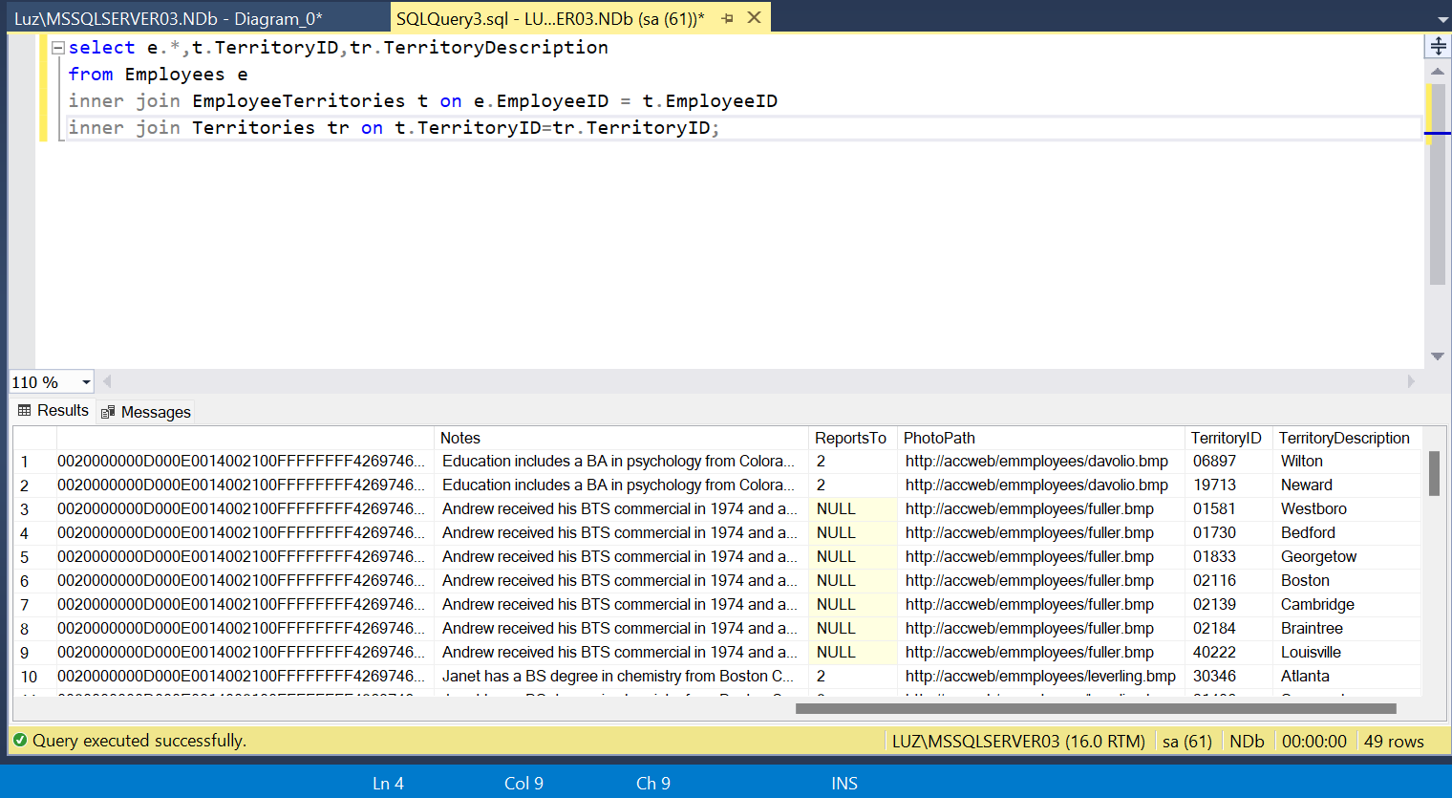

Cargue la misma fuente de datos en Pentaho, realice capturas de pantalla de la

configuración de la conexión (Ventana DataBase Connection), nombre a

Connection name: nombreApellidoDB

